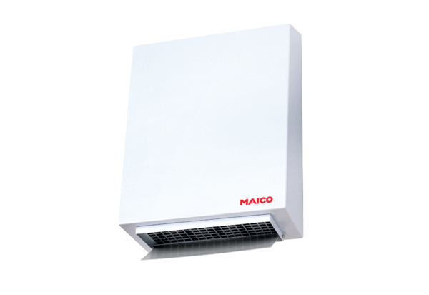Радиальный настенный наружный вентилятор AWV 10Комплект поставки: 1 штукАссортимент: C
Номер артикула: 0080.0994Изготовитель: MAICO

